Тепловизор testo·875

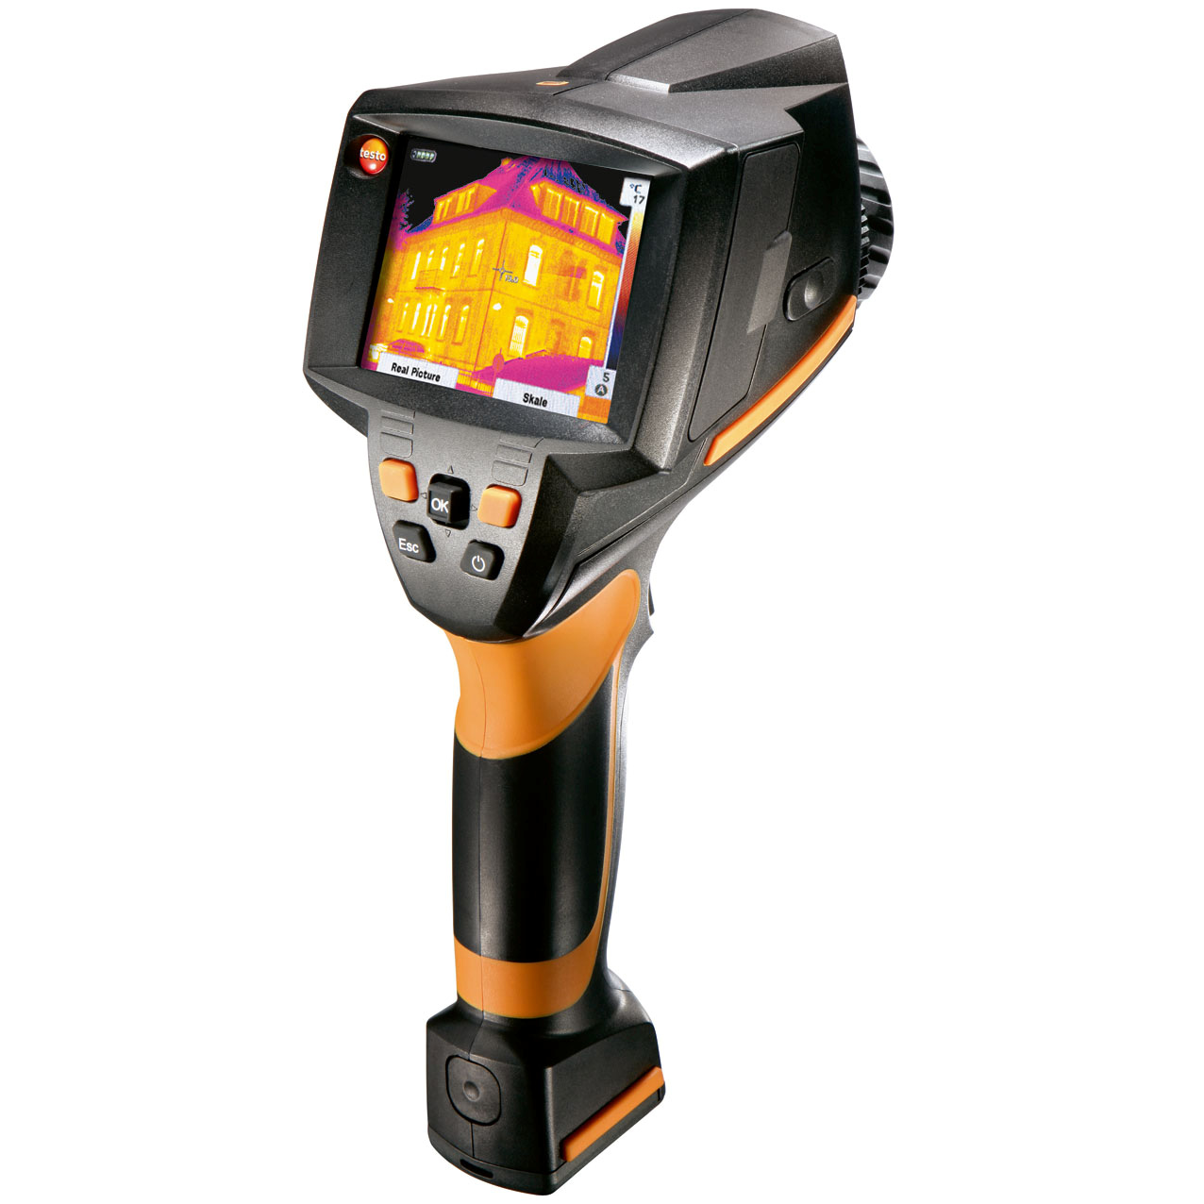
Руководство по эксплуатации

2

1 Содержание

1 Содержание

1 Содержание ............................................................................................3

2 Безопасность и окружающая среда ................................................... 4 2.1. Сведения о данном Документе ..................................................... 4 2.2. Обеспечение безопасности ..........................................................5 2.3. Защита окружающей среды ..........................................................6
3 Предназначение прибора .....................................................................7 3.1. Используйте ...................................................................................7 3.2. Технические данные ......................................................................8
4 Описание прибора ...............................................................................12 4.1. Обзор ............................................................................................12 4.2. Основные свойства .....................................................................13
5 Первые шаги .........................................................................................14 5.1. Ввод в эксплуатацию ...................................................................14 5.2. Знакомство с прибором ...............................................................16
6 Использование продукта ...................................................................21 6.1. Функции меню ..............................................................................21
6.1.1. Функции измерений ...................................................................................... 21 6.1.2. Галерея изображений .................................................................................. 23 6.1.3. Шкала... ......................................................................................................... 24 6.1.4. Дисплей... ..................................................................................................... 25 6.1.5. Коэффициент излучения... .......................................................................... 26 6.1.6. Палитра ........................................................................................................ 29 6.1.7. Конфигурация............................................................................................... 29
6.2. Измерение ....................................................................................32

7 Техническое обслуживание продукта .............................................. 34

8 Советы и поддержка ...........................................................................36 8.1. Вопросы и ответы ........................................................................36 8.2. Принадлежности и запасные части ............................................ 37

3

2 Безопасностьи окружающая среда
Заявление | Разъяснение
 | Примечание: Основные или подробные сведения.
1. ...  2. ... | Действие: дальнейшие шаги в строго определённой последовательности.
> ... | Действие: шаг или возможный шаг.
- ... | Результат действия.
Mеню | Элементы прибора, отображение прибором или программный интерфейс.
[OK] | Клавиши управления прибора или кнопки программного интерфейса.
... | ... | Функции/пути в меню
“...” | Примеры записей

2 Безопасность и окружающая среда

2.1. Сведения о данном Документе

Используйте
> Перед началом использования внимательно прочтите данный документ и ознакомьтесь с данным продуктом. Во избежание травм и повреждения продукта особое внимание следует уделять технике безопасности и предупреждениям.
> Храните данный документ в доступном месте, чтобы к нему можно было обратиться при возникновении необходимости.
> Передавайте данную документацию всем следующим пользователям данного продукта.

Предупреждение
Обращайте особое внимание на сведения, отмеченные следующими предупреждениями или предупреждающими пиктограммами. Соблюдайте указанные меры предосторожности.

Символ | Разъяснение
ВНИМАНИЕ | указывает на обстоятельства, которые могут привести к порче прибора

Символы и правила написания

4

2 Безопасность и окружающая среда

2.2. Обеспечение безопасности
> Работайте с прибором аккуратно, используйте прибор исключительно по назначению и исключительно в пределах параметров, приведённых в таблице технических данных. При работе с прибором не применяйте усилий.
> Не работайте с прибором при наличии признаков повреждения корпуса, блока питания или проводов.
В ходе работы тепловизор нельзя направлять на солнце и прочие источники интенсивного излучения (например, на объекты, температура которых превышает 500 °C). Это может привести к серьёзному повреждению детектора. Производитель не несёт ответственности за данный тип повреждений детектора.
> Измеряемые объекты или среда измерений также могут представлять определённый риск: При проведении измерений руководствуйтесь правилами безопасности, установленными в вашей отрасли.
> Не допускайте хранения продукта в непосредственной близости от растворителей. Не используйте влагопоглотителей.
> Техническое обслуживание и ремонт данного прибора следует выполнять в строгом соответствии с инструкциями, приведёнными в данной документации. Строго следуйте установленным процедурам. Используйте только оригинальные запасные части Testo.
> Ненадлежащее использование аккумуляторов может привести к порче прибора или причинению увечий в результате скачков напряжения, возгорания или вытекания химических веществ. Во избежание такого рода опасности необходимо соблюдать следующие инструкции:
• Используйте прибор исключительно по предназначению и в соответствии с Инструкцией пользователя.
• Не замыкайте контакты прибора, не разбирайте прибор и не вносите в прибор конструктивных изменений.
• Не подвергайте прибор высоким нагрузкам, воздействию воды, пламени, а также температурам свыше 60 °C.
• Не храните прибор в непосредственной близости от металлических объектов.

5

2 Безопасностьи окружающая среда

• Не используйте негерметичные или повреждённые аккумуляторы. При попадании кислоты аккумулятора на кожу: Тщательно промойте поражённый участок водой и при необходимости обратитесь к врачу.
• Для зарядки прибора используйте только рекомендованное настольное зарядное устройство.
• Немедленно прекратите процесс зарядки, если зарядка не завершена в установленное время.
• В случае ненадлежащей работы или при появлении признаков перегрева немедленно извлеките аккумулятор из измерительного прибора/зарядного устройства. Внимание: Аккумулятор может быть горячим!

2.3. Защита окружающей среды
> Утилизируйте аккумуляторы/отработавшие батареи в соответствии с официально установленными требованиями.
> По окончании срока службы продукт необходимо отправить в компанию по утилизации электрических и электронных устройств (в соответствии с требованиями страны эксплуатации) или в ближайшее к Вам отделение Testo.

6

3 Предназначениеприбора

3 Предназначение прибора

3.1. Используйте
Прибор testo 875 – это портативный и прочный тепловизор. Он открывает возможности бесконтактного определения и визуального представления распределения температуры по поверхностям.
К типичным областям применения прибора относятся:
• Инспекция зданий (продажа систем отопления, вентиляции и кондиционирования воздуха, технические специалисты компаний, технические отделы и инженеры):
Оценка энергоэффективности зданий
• Профилактические мероприятия (сервисное обслуживание): Инспекция Механических и электрических систем и оборудования
• Контроль производства (обеспечение качества): Контроль производственных процессов
Прибор testo 875 поставляется в нескольких версиях с учётом потребностей различных методов применения:
• testo 875-1: Высококачественный широкоугольный объектив 32x23, детектор 160x120, ручная фокусировка, карта SD объёмом 2 ГБ на прибл. 1000 изображений, минимальное фокусное расстояние – 10 см
• testo 875-2: Высококачественный широкоугольный объектив 32x23, детектор 160x120, ручная фокусировка, карта SD объёмом 2 ГБ на прибл. 1000 изображений, минимальное фокусное расстояние – 10 см, встроенная цифровая камера, сменный объектив, дисплей поверхностного распределения влаги

Экспортный контроль
В отношении тепловизоров могут действовать экспортные ограничения Европейского союза.
При экспорте прибора соблюдайте правила контроля экспорта, принятые в соответствующих странах.

7

3 Предназначение прибора

3.2. Технические данные

Вывод инфракрасного изображения

Характеристика | Значения
Поле зрения/ минимальное расстояние фокусировки | Стандартный объектив 32x23/0,1 м (0,33 фута)  Только для testo 875-2 (опционально): Телеобъектив: 9x7/0,5 м (1,64 фута)
Температурная чувствительность (NETD) | < 110 mK при 30 °C (86 °F)
Геометрическое разрешение | Стандартный объектив 3,3 мрад  Телеобъектив: 1 мрад
Частота обновления | 9 Гц
Фокусировка | ручная
Тип детектора | Матрица в фокальной области 160 x 120 пикселей, a.Si
Спектральный диапазон | 8-14 μм

Вывод визуального изображения (только для testo 875-2)

Характеристика | Значения
Поле зрения/ минимальное расстояние фокусировки | 33x25/0,4 м (1.31 фута)
Размер изображения | 640x480 пикселей
Частота обновления | 8 до 15 Гц

Представление изображения

Характеристика | Значения
Дисплей изображения | Ж/к дисплей 3,5", 320x240 пикселей
Опции дисплея | testo 875-1: Инфракрасное изображение  testo 880-2: Инфракрасное изображение/реальное изображение и инфракрасное + реальное изображение
Видеовыход | USB 2.0
Видеопоток | 9 Hz

8

3 Предназначениеприбора
Характеристика | Значения
Цветовые паллеты | 4 опции

Измерение

Характеристика | Значения
Температурный диапазон (может быть изменён) | -20 - 100 °C/0 - 280°C (-4 - 212 °F/32 - 536°F)
Точность | ±2 °C (±3,6 °F) или ±2 % от показания (что выше)
Воспроизводимость | ±1 °C (±1,8 °F) или ±1 % от показания (что выше)
Минимальный диаметр измерительной точки | Стандартный объектив 10 мм с 1 м Телеобъектив: 3 мм с 1 м
Время работы (время создания снимка) | 30 с
Функции измерений | Стандартное измерение (1-точечное), Холодная/Горячая точка  testo 875-2: Просмотр поверхностного распределения влажности путём ручного ввода значения точки росы
Компенсация отражённой температуры | ручная
Установка коэффициента излучения | 0.01 - 1.00

Хранение изображений

Характеристика | Значения
Формат файла | .bmt  Поддержка экспорта в форматы .bmp, .jpg и .csv
Съёмная память | Карта SD
Объём памяти | Комплект поставки: 2 ГБ (прибл. 1000 изображений)

9

3 Предназначение прибора

Оптика

Характеристика | Значения
Стандартный объектив | 32x23
Телеобъектив (опционально для testo 872-2) | 9x7
Апертурное отверстие | 1.0

Питание

Характеристика | Значения
Тип аккумуляторов | Литий-ионный аккумулятор с быстрой подзарядкой может быть заменён непосредственно на объекте
Время работы | прибл. 4 ч при 20 - 30 °C (68 - 86 °F)
Варианты подзарядки | В приборе/в зарядном устройстве (опционально)
Питание от сети | Да, от блока питания 0554 8808
Выходное напряжение блока питания | 5 В/4 А

Окружающие условия

Характеристика | Значения
Рабочая температура | -15 - 40 °C (5 - 113 °F)
Температура хранения | -30 - 60 °C (-22 - 140 °F)
Влажность воздуха | 20 - 80 % ОВ, без образования конденсата
Класс герметичности корпуса | IP54 (Интерфейсные клеммы закрыты, аккумуляторы подсоединены, объектив установлен)

Физические характеристики

Характеристика | Значения
Масса | 900 г (с аккумуляторами)
Размеры | 152 x 108 x 262 мм (5,98 x 4,17 x 10,31")
Установка на штатив | Да, с использованием переходника (входит в комплект поставки)

10

3 Предназначениеприбора
Характеристика | Значения
Корпус | АБС
Класс защиты | IP 54
Вибрация | макс. 2 G

Программное обеспечение

Характеристика | Значения
Системные требования | Операционная система – Windows XP Service Pack 2 или Windows Vista  Интерфейс USB 2.0

Стандарты, тесты, гарантии

Характеристика | Значения
Директива ЕС | 2004/108/EC
Вибрация | IEC 60068-2-6
Гарантия | 2 года, условия гарантии: см. веб-сайт www.testo.ru/warranty

11

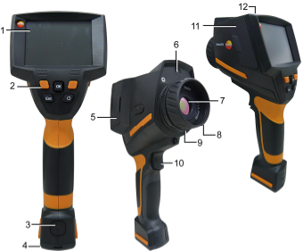
4 Описание прибора
Кнопка | Функции
[ ] | Включение и отключение тепловизора
[OK] и Джойстик | • Нажатие [OK]:  Открытие меню, подтверждение выбора/настройки.  • Перемещение [OK] вверх/вниз/вправо/влево = функция Joystick:  Выбор функций, навигация
[Esc] | Отмена действия.
Кнопка быстрого выбора Влево/вправо ["xy"] | Вызов функции. Кнопка быстрого доступа, назначенная для вызова функции, постоянно показана на дисплее.

4 Описание прибора

4.1. Обзор

Компоненты прибора

1 Дисплей.
2 Кнопки управления:

3 Кнопка фиксатора крепления аккумулятора прибора.

12

4 Описание прибора

4 Метрическая резьба: Для крепления входящего в комплект переходника штатива.
Во избежание уклона не используйте настольных штативов!
5 Правая интерфейсная отсек: Не используется
6 Объектив цифровой камеры: Для записи визуальных изображений (только для testo 875-2)
7 Объектив инфракрасной камеры: Для записи термографических изображений. Сменный объектив (только для testo 875-2).
8 Кольцо фокусировки Ручная фокусировка: Для ручной фокусировки.
9 Кольцо фиксации объектива
10 [Триггер]: Для записи (задержки/сохранения) изображений.
11 Левая интерфейсная отсек: Слот карты памяти. Интерфейс USB. Гнездо подключения блока питания, входящего в комплект поставки. Место установки буфферного аккумулятора.
12 LED-индикатор состояния: откл. (блок питания не подключён), мигает (блок питания подключён, и аккумулятор находится на подзарядке), загорается (блок питания подключён, и процесс подзарядки аккумулятора завершён).

4.2. Основные свойства

Питание
Питание прибора осуществляется от сменного аккумулятора или от входящего в комплект поставки блока питания.
При подключённом блоке питания питание прибора автоматически осуществляется от блока питания и выполняется подзарядка аккумулятора (только при окружающей температуре 0-45 °C).
Подзарядка аккумулятора также возможна и от настольного зарядного устройства (принадлежность).
В приборе используется буферный аккумулятор (тип – CR 1632) для обеспечения сохранности системных данных в случае падения напряжения (например, при замене аккумулятора).

Форматы и имена файлов
Для сохранения изображений используется следующий формат имени: XX_YYYYY.ZZZ
XX: IR – ля инфракрасного изображения без приложенного реального изображения IV – для инфракрасного изображения с приложенным реальным изображением, VI – для реального изображения.
YYYYY: 5-значный последовательный номер
ZZZ (расширение файла): BMT – для инфракрасного изображения с/без приложенного реального изображения, BMP – для реального изображения.

13

5 Первые шаги

5 Первые шаги

5.1. Ввод в эксплуатацию

Подключите аккумулятор
Тепловизор поставляется с установленным в гнездо, но не подключённым аккумулятором.
> Полностью вставьте аккумулятор в гнездо заподлицо с нижней частью рукоятки.

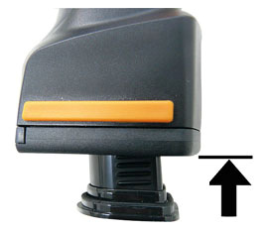
-

Т е п
Тепловизор включится автоматически.

Выполнение базовых настроек
> Снимите с дисплея защитную плёнку.
- На дисплее будет показан стартовый экран.
- Будет открыт диалог Региональные настройки (Country settings).
Предусмотрен выбор языка прибора (Language) и единицы измерения температуры (Unit).
1. Переведите Джойстик вверх/вниз для выбора требуемого параметра.
- Выбранный параметр будет выделен оранжевой границей. 2. Подтвердите выбор нажатием [OK].
- Выбранная настройка будет выделена оранжевым фоном
( ). Стрелки ( ) указывают на возможность изменения настройки.
3. Переведите Joystick вверх/вниз для изменения настройки. 4. Подтвердите ввод нажатием [OK].
5. Подтвердите настройки нажатием Применить (Apply).

6. Нажмите [ ] для отключения тепловизора.

14

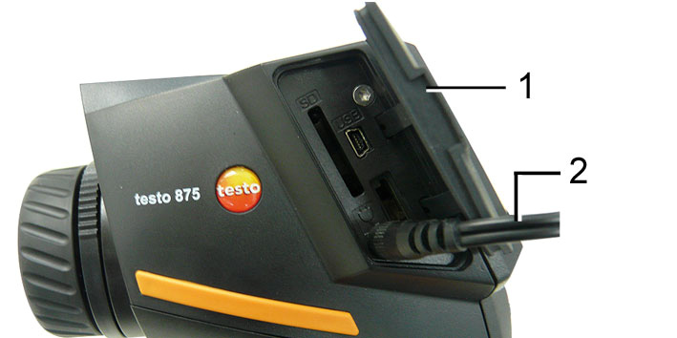
5 Первые шаги

Первая подзарядка аккумулятора
Тепловизор поставляется с частично подзаряженным аккумулятором. Перед использованием полностью зарядите аккумулятор.
> Подключите блок питания к сети через соответствующий переходник.
1. Откройте крышку с левой стороны тепловизора (1).

2. Подключите блок питания к сети ( ) (2).

3. Подключите блок питания к сети.
- Тепловизор будет включён автоматически.
При подзарядке аккумулятора тепловизор может быть как включён, так и отключён. Это не влияет на длительность процесса подзарядки.
- Будет начат процесс зарядки аккумулятора.
- Состояние зарядки определяется по LED-индикатору состояния: • LED-индикатор мигает: Выполнение зарядки.
• LED-индикатор загорается: Аккумулятор заряжен. Процесс зарядки завершён.
4. Полностью подзарядите аккумулятор, затем отключите от сети блок питания прибора.
- Тепловизор будет готов к работе по завершении первой подзарядки аккумулятора.
Зарядка аккумулятора также возможна и от настольного зарядного устройства (принадлежность).

15

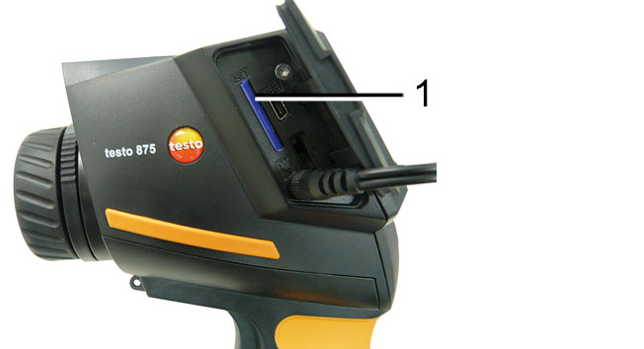
5 Первые шаги

5.2. Знакомство с прибором

Установите карту памяти
1. Откройте крышку с левой стороны тепловизора.
2. Вставьте карту памяти (карту SD) в специальный слот (SD) (1).

> Извлечение карты памяти: Нажмите на карту памяти для ослабления фиксатора.

Установка/снятие инфракрасного защитного фильтра Установка:
1. Установите защитный фильтр в красной оправе на объектив и заверните фиксирующее кольцо до упора.
2. Снимите с защитного фильтра красное фиксирующее кольцо. Процедура снятия:
1. Установите на защитный фильтр красное фиксирующее кольцо.
2. Поверните фиксирующее кольцо против часовой стрелки и снимите защитный фильтр.
После установки/снятия защитного фильтра включите или отключите функцию Защитный фильтр (Protection glass), см. Оптика… стр. 30. При неправильной настройке данной функции заявленная точность измерений не может быть гарантирована.

Установка переходника штатива
Тепловизор может быть установлен на штатив testo с помощью переходника (принадлежность). Также можно использовать отдельно приобретаемый стандартный штатив. Замена аккумулятора на установленном на штатив тепловизоре невозможна.
1. Установите переходник штатива на нижний конец ручки и затяните его с помощью специального ключа (ИСО 2936, размер 4).
2. Вставьте тепловизор в установочную пластину штатива testo и зафиксируйте его. Или установите тепловизор на отдельно приобретаемый стандартный штатив (с винтовым фиксатором).

16

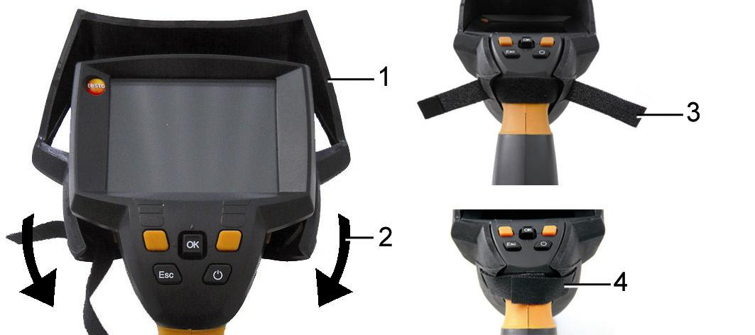
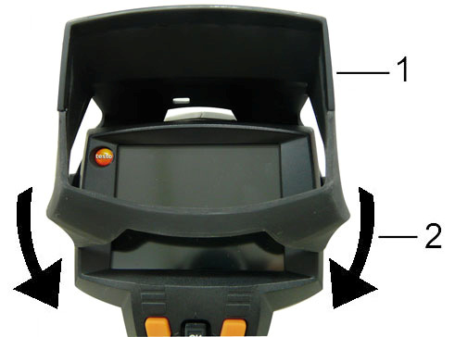
5 Первые шаги

Установка бленды
Использование бленды улучшает видимость изображения на дисплее в условиях высокой освещённости.
> Установите бленду на тепловизор с верхней стороны (1) и натяните обе стороны бленды на дисплей (2).

Установка защитного чехла "Softcase"
Softcase сочетает в себе функции защиты прибора, функции бленды и функции транспортировочного кейса (с ремнём).
1. Наденьте Softcase на тепловизор сверху (1) и натяните обе стороны Softcase на дисплей (2).
2. Проденьте липкую полоску между двумя пластинами (3) и соедините её концы (4).

Замена объектива (только для testo 875-2).
Можно использовать только объективы, откалиброванный с соответствующиму тепловизору. Серийный номер объектива должен соответствовать серийному номеру прибора, см. Оптика стр. 30
> Перед сменой объектива отключите прибор.
> Не допускайте выпадения объектива: Держите прибор объективом вверх.
1. Закрутите фиксирующее кольцо объектива против часовой стрелки (прим. 2 см).

17

5 Первые шаги

2. Выкрутите объектив.
3. Установите новый объектив и совместите белые отметки на объективе с отметками на приборе.
4. Поверните фиксирующее кольцо объектива по часовой стрелке до упора.
Неиспользуемые объективы необходимо хранить в специальных футлярах в кейсе прибора.
> Закрутите фиксирующее кольцо объектива по часовой стрелке, поместите объектив в футляр и закройте его.

Включение и отключение тепловизора 1. Снимите защитную крышку объектива.
2. Нажмите[ ].
- На дисплее будет показан стартовый экран. На экран будут выведены сведения об области применения и версии микропрограммы тепловизора.
- По окончании инициализации будет открыт вид представления измерений.
- Примерно каждые 60 сек. выполняется автоматическое обнуление тепловизора. Выполнение данной операции сопровождается "щелчком". В ходе её выполнения изображение замораживается.

> Выключение: Нажмите [ ].
- Дисплей погаснет, и тепловизор будет выключен.

Ручная фокусировка изображения
> Вращайте Кольцо фокусировки объектива для фокусировки изображения.

Запись (фиксация/сохранение) изображения 1. Нажмите [Триггер].
- Изображение будет зафиксировано (фиксированное изображение).
Если изображение необходимо сохранить, то требуемый путь сохранения можно задать с помощью левой кнопки быстрого выбора Папка [Folder]. См. Выбор места сохраенения снимка (Папка) стр. 33.
testo 875-1:
• Показано инфракрасное изображение: Будет сохранено инфракрасное изображение.
testo 875-2:
• Будет показано инфракрасное или инфракрасное/реальное изображение: Будет сохранено инфракрасное изображение, а реальное изображение будет сохранено в тот же файл в качестве приложения к инфракрасному изображению.

18

5 Первые шаги

• Будет показано реальное изображение: Будет сохранено реальное изображение.
2. Сохранение изображения: Ещё раз нажмите [Триггер] или: Нажмите [OK].
или
Отмените сохранение изображения: Нажмите [ESC].

Знакомство с кнопками быстрого выбора
Для кнопок быстрого выбора могут выбраны наиболее часто используемые функции для обеспечения к ним прямого доступа.
Заводские настройки:
• Левая кнопка быстрого выбора: Шкала [Scale].
• Правая кнопка быстрого выбора: Паллета [Palette] (testo 875-1) или Тип снимка [Image type] (testo 875-2).

Перепрограммирование функций кнопок быстрого выбора
1. Переведите Джойстик влево или вправо для открытия списка Конфигруация кнопок (Configuration key) для доступа к левой или правой кнопке быстрого выбора.
2. Переведите Джойстик вверх/вниз для выбора нужной функции.

Функция | Описание
Тип снимка (Image type) (только для testo 875-2) | Измените режим отображения: Инфракрасное изображение, реальное изображение или инфракрасное/реальное изображение. 1
Паллета (Palette) | Измените цветовую палитру для инфракрасного изображения.
Коэффициент Излучения (Emissivity...) | Установите коэффициент излучения и отражённую температуру.
Шкала (Scale...) | Установите предельные значения шкалы.
Настройка (Adjustment) | Выполните ручную калибровку нулевой точки.

3. Нажмите [ОК], чтобы активировать выбранную функцию.

1 У реального изображения и инфракрасного объектива – различные углы обзора, благодаря пространственному разделению. Между областями изображений нет полного соответствия (параллактическая погрешность).

19

5 Первые шаги

Навигация в меню
1. Нажмите кнопку [OK]. - Будет открыто Меню.
2. Выберите навигацию/функцию:
• Передвиньте Джойстик вверх или вниз для выбора элемента меню.
• Нажмите [OK] для подтверждения выбора. Или для элементов меню, отмеченных стрелкой (►): Передвиньте Джойстик вправо.
• Передвиньте Джойстик влево для возврата к предыдущему уровню меню.
• Нажмите [OK] для выбора функции.
• Нажмите [ESC] для отмены данного процесса и перехода в Режим измерений.
- В зависимости от выбранного элемента меню либо нажмите [OK] для выполнения настроек, либо откройте подменю/диалог. См. Функции меню… стр. 21.

20

6 Использование продукта

6 Использование продукта

6.1. Функции меню

6.1.1. Функции измерений

1-точечное измерение
1-точечное измерение – это стандартная функция измерения.
Если данная функция активирована ( ), то с помощью кнопок быстрого выбора можно выбрать любые доступные параметры.
> [OK] | Измерения | [OK] | 1-точечн. изм. | [OK].
только для testo 875-2:
При активированном 1- точечн. Изм. перекрёстный курсор на остановленных или сохранённых изображениях можно перемещать с помощью Джойстика для считывания показаний показаний температуры для отдельных участков.
При работе с сохранённым изображениями необходимо активировать 1-точечное измерение с использованием меню соответствующего открытого изображения.

Холодная/Горячая точка
Горячая-/Холодная точка (Cold-/Hotspot) служит для индикации на дисплее точек с минимальной и максимальной температурой. При активированной функции
Холодной/Горячей точке ( ) для функций Горячая точка и Холодная точка могут быть назначены соответствующие кнопки быстрого выбора без возможности дальнейшего переназначения функций данных кнопок.
Остановленные изображения позволяют перемещать перекрёстный курсор и обеспечивают видимость мин./макс. точки. Мин./макс. точка не сохраняется.
При работе с сохранённым изображениями, необходимо активировать Гор.-/Хол. точка для соответствующего открытого изображения.
> [OK] | Измерения | Гор.-/Хол. точка | [OK].
> Выберите левую или правую Холодная точка или кнопку быстрого выбора Горячая точка для включения/отключения соответствующей функции.

21

6 Использование продукта

Влажность (только для testo 875-2)
Поверхностная влажность рассчитывается путём ручного ввода температуры точки росы и значений измерений поверхностной температуры. Участки, в наибольшей степени подверженные образованию плесени, показаны на дисплее с использованием специальной цветовой палитры:

Цвет | Поверхностная влажность | Оценка
зелёный | 0…64% | не критично
жёлто-оранжевый | 65…80% | потенциально-критично
красный | >80% | критично

Если данная функция активирована ( ), то для кнопок быстрого доступа будут назначены функции Точка Росы и Коэф.излучения... без возможности дальнейшего переназначения.
Температура точки росы будет показана в верхней части дисплея.
1. [OK] | Измерения | [OK] | Влажность| [OK].
- Будет открыт диалогловое окно Точка росы (Dewpoint). Здесь может быть введено значение температуры точки росы. В дополнение к этому, для сведения (оценки с использованием программного обеспечения IR Soft) здесь также могут быть введены значения окружающей температуры и окружающей влажности.
2. Переведите Джойстик вверх/вниз для выбора требуемого параметра.
- Выбранный параметр будет выделен оранжевой границей. 3. Подтвердите выбор нажатием [OK].
- Выбранное значение будет выделено оранжевым фоном.
4. Переведите Джойстик вверх/вниз для установки требуемого значения. Переведите Джойстик вправо/влево между цифрами.
5. Подтвердите ввод нажатием [OK].
6. Подтвердите настройки нажатием Применить.

Измерительный диапазон
Диапазон измерений можно установить в соответствии с определённой областью применения.

22

6 Использование продукта

1. [OK] | Измерения | [OK] | Диапазон измерений (Measuring range).
2. Выберите требуемый температурный диапазон и подтвердите выбор нажатием [OK].
В зависимости от объекта измерения температуры диапазон измерения температуры может быть либо заниженным, либо завышенным. В этом случае вместо показаний будет выведено либо ---, либо +++.
> При появлении этих симптомов необходимо изменить диапазон измерений.

6.1.2. Галерея изображений

Показать изображения…
1. [OK] | Галерея изображений (Immage gallery) | [OK] | Показать снимки (Show images...) | [OK].
- Будет открыт диалог Папка.
- В верхнем колонтитуле открытой папки буде показано имя открытой папки. Корень (ROOT) – это основной каталог (высший уровень).
- Сохранённые данные будут показаны в виде пиктограмм изображений (обзорные изображения). Последнее сохранённое изображение будет показано непосредственно за папками.
Дополнительно:
> Нажмите правую кнопку быстрого выбора Прокрутка стр. [Page Scroll] для перехода к прокрутке страниц.
В прокрутке страниц поддерживается навигация по группам изображений/папкам 3 x 3 (постраничная навигация). Для выбора/открытия изображения/папки необходимо перейти обратно в режим Один.снимок (Single image).
2. Навигация:
• В режиме прокрутки страниц: Переведите Джойстик вверх/вниз между страницами.
• В режиме одинарного изображения Переведите Джойстик вверх/вниз/вправо/влево для выбора пиктограммы изображения/папки (с оранжевыми границами).
• Откройте выбранную папку нажатием [OK].

23

6 Использование продукта

3. В режиме одинарного изображения: Нажмите [OK] для открытия выбранной пиктограммы. Нажмите Галерея для возврата к обзору изображения.

Удаление изображения
1. В режиме одинарного изображения: Выберите изображение (с оранжевыми границами) или выберите открытое изображение.
2. Нажмите Удалить для удаления выбранного или открытого изображения.
- Будет показан запрос подтверждения удаления изображения.
3. Подтвердите форматирование нажатием [OK] или отмените процесс форматирования нажатием [Esc].

Создание новой папки
1. В диалоге Папка: Джойстиком выберите Новая папка и подтвердите выбор нажатием[OK].
- Будет открыт диалог Имя папки.
2. Именование папок: С помощью Джойстик выберите требуемые буквы и подтвердите выбор нажатием[OK].
Имя папки может содержать до 8 символов.
Ошибочно введённые символы можно удалить с помощью правой кнопки быстрого выбора [◄C].
3. Для создания папки нажмите левую кнопку быстрого выбора Создать папку [Create Folder].

Удалить всё
1. [OK] | Галерея снимков | [OK] | Стереть все [OK].
- Будет показан запрос подтверждения удаления всех файлов на карте памяти.. Папки удалены не будут.
2. Подтвердите удаление нажатием [OK] или отмените процесс удаления нажатием [Esc].

6.1.3. Шкала...

Установка предельных значений шкалы
Предельные значения могут устанавливаться как автоматически (непрерывная автоматическая регулировка по текущим минимальным/максимальным значениям), так и вручную. Предельные значения шкалы могут устанавливаться

24

6 Использование продукта

в пределах активированного диапазона измерений (см. Измерительный диапазон стр. 22). Все температурные значения, находящиеся ниже или выше предельного значения, будут показаны в том же цвете, что и предельное значение (в зависимости от выбранной цветовой гаммы, см. Палитра стр. 29). Таким образом, не актуальные температурные диапазоны можно скрыть.
1. [OK] | Шкала… | [OK].
- Будет открыт диалог Установить шкалу.
2. Переведите Джойстик влево/вправо для выбора требуемого параметра: Автоматическая настройка шкалы
( ), мин. значение ( ), температурный диапазон ( ) или макс. значение ( )
- Выбранный параметр будет выделен оранжевой границей ( ).
3. При выбранном мин. значении, температурном диапазоне или макс. значении: Переведите Джойстик вверх/вниз для изменения значения/значений.
- Изменения будут применены немедленно, что, в свою очередь, немедленно отразится на инфракрасном изображении на дисплее.
4. Закройте диалог нажатием [OK] или [Esc]. - Изменения сохранены.

6.1.4. Дисплей...

Выбор параметров дисплея
Вид представления на дисплее настраивается путём показа/скрытия следующих элементов: Перекрёстный курсор, температурная шкала и кнопки быстрого выбора.
Для показа скрытых функциональных кнопок нужно повторно нажать кнопку быстрого выбора: Первым нажатием кнопки функциональные клавиши будут заново выведены на дисплей. Для запуска функции необходимо повторное нажатие кнопки.
1. [OK] | Дисплей (display)… | [OK].
- Будет открыт диалог Опции дисплея (Display options).
2. Переведите Джойстик вверх/вниз для выбора требуемого параметра.
- Выбранный параметр будет выделен оранжевой границей ( ).

25

6 Использование продукта

3. Активируйте ( ) или деактивируйте ( ) параметр нажатием [OK].
4. Подтвердите настройки нажатием кнопки быстрого выбора [Применить]
или
Отмените настройки нажатием [Esc].

6.1.5. Коэффициентизлучения...

Коэффициент излучения
Коэффициент излучения – это способность тела излучать электромагнитные волны. Данный параметр зависит от определённого материала и подлежит корректировке для получения правильных результатов измерений.
Неметаллические материалы (бумага, керамика, древесина и лакокрасочные материалы), пластик и продукты питания имеют высокий коэффициент излучения, что указывает на простоту измерения поверхностной температуры по инфракрасному излучению.
Для инфракрасных измерений плохо подходят яркие металлы и оксиды металлов, благодаря низкому или неоднородному коэффициенту излучения. Здесь необходимо учесть высокую неточность измерений. Выходом из такой ситуации может служить использование покрытий, повышающих коэффициент излучения, например, краска или повышающая коэффициент излучения клейкая плёнка № заказа – 0554 0051), которые наносятся на объект измерений.
В следующей таблице приводятся стандартные коэффициенты излучения наиболее важных материалов. Эти значения могут использоваться в качестве контрольных значений при установке пользовательских настроек.

Материал (температура материала) | Коэффициент излучения
Алюминий (170 °C) | 0.04
Хлопок (20 °C) | 0.77
Бетон (25 °C) | 0.93
Гладкий лёд (0 °C) | 0.97
Шлифованное железо (20 °C) | 0.24
Железо с литейной коркой (100 °C) | 0.80
Железо с прокатной пленой (20 °C) | 0.77

26

6 Использование продукта
Материал (температура материала) | Коэффициент излучения
Гипс (20 °C) | 0.90
Стекло (90 °C) | 0.94
Твёрдая резина (23 °C) | 0.94
Мягкая серая резина (23 °C) | 0.89
Древесина (70 °C) | 0.94
Пробка (20 °C) | 0.70
Радиатор чёрный с гальваническим покрытием (50 °C) | 0.98
Медь с небольшим окислением (20 °C) | 0.04
Медь с оксидной плёнкой (130°C) | 0.76
Пластик: Полиэтилен, полипропилен, ПВХ (20 °C) | 0.94
Латунь с оксидной плёнкой (200 °C) | 0.61
Бумага (20 °C) | 0.97
Керамика (20 °C) | 0.92
Чёрная краска, матовая (80 °C) | 0.97
Сталь с термически обработанной поверхностью (200 °C) | 0.52
Сталь с оксидной плёнкой (200 °C) | 0.79
Обожжённая глина (70 °C) | 0.91
Трансформатор окрашенный (70 °C) | 0.94
Кирпич, строительный раствор, штукатурка (20 °C) | 0.93

Отражённая температура
Отражение рассчитывается с помощью данного поправочного коэффициента, принимая во внимание низкий коэффициент излучения, при этом точность измерения температуры с помощью инфракрасных приборов повышается. В большинстве случаев, отражённая температура совпадает с температурой окружающего воздуха. Значения температуры источников тепла определяются (например, с помощью шарового термометра) и могут быть использованы только в тех случаях, когда объекты с высокими коэффициентами излучения и более высокими значениями температуры против

27

6 Использование продукта

значений температуры измеряемых объектов находятся в непосредственной близости от последних. Отражённая температура лишь в незначительной степени влияет на объекты с высокими коэффициентами излучения.

Установка коэффициента излучения и отражённой температуры
Можно использовать либо пользовательский коэффициент излучения, либо коэффициенты излучения 8 материалов из памяти прибора.
Отражённая температура может устанавливаться отдельно.
Названия материалов в списке выборки определяются на языке, выбранном пользователем, в ходе вводе тепловизора в эксплуатацию. При последующей смене языка прибора эти названия не будут переведены на вновь выбранный язык.
Из существующего списка можно с помощью компьютерного программного обеспечения импортировать в прибор названия других материалов. В этом случае, язык названий материалов будет соответствовать языку операционной системы компьютера.
1. [OK] | Коэф.излучения… | [OK].
- Будет открыт диалог Коэф.излучения…
2. Переведите Джойстик вверх/вниз для выбора требуемого материала.
- Выбранный материал будет выделен оранжевым фоном
( ). Соответствующие коэффициенты излучения будут показаны справа от материалов.
3. Переведите Джойстик вправо для перехода к настройке коэффициента излучения (данная операция доступна только при выбранном параметре Зад.пользователем (User defined) ) или (Отраж.температура.).
- Выбранный параметр будет выделен оранжевой границей ( ).
4. Подтвердите выбор нажатием [OK].

- Выбранная цифра будет выделена оранжевым фоном ( ).
5. Переведите Джойстик вверх/вниз для установки требуемого значения. Переведите Джойстик вправо/влево между цифрами.
6. Подтвердите ввод нажатием [OK].

28

6 Использование продукта

7. Подтвердите настройки нажатием Применить. - Изменения сохранены.
- Выбранный коэффициент излучения ( ) будет показан в правой нижней части дисплея в виде представления измерений.

6.1.6. Палитра

Смена цветовой палитры для инфракрасного изображения Для выбора доступно 4 палитр. Активный на текущий момент параметр будет отмечен флажком ( ).
1. [OK] | Палитра| [OK].
2. Переведите Джойстик вверх/вниз для выбора требуемого параметра.
3. Подтвердите выбор нажатием [OK].

6.1.7. Конфигурация

Дата/время...
Установка даты и времени. Формат даты и времени будет соответствовать выбранному языку прибора.
1. [OK] | Конфигурация … | [OK] | Дата/время… | [OK]. - Будет открыт диалог Уст. даты/времени.
2. Переведите Joystick вверх/вниз для выбора требуемого параметра.
- Выбранный параметр будет выделен оранжевой границей ( ).
3. Подтвердите выбор нажатием [OK].

- Выбранная цифра будет выделена оранжевым фоном ( ).
4. Переведите Джойстик вверх/вниз для установки требуемого значения. Переведите Джойстик вправо/влево для выбора цифр.
5. Подтвердите ввод нажатием [OK].
6. Подтвердите настройки нажатием Применить.

Региональные настройки…
Установка языка прибора и единиц измерения температуры.

29

6 Использование продукта

1. [OK] | Конфигурация… | [OK].| Настройки страны (Country settings )… | [OK].
- Будет открыт диалог Настройки страны.
2. Переведите Джойстик вверх/вниз для выбора требуемого параметра.
- Выбранный параметр будет выделен оранжевой границей ( ).
3. Подтвердите выбор нажатием [OK].
- Выбранная настройка будет выделена оранжевым фоном ( ).
4. Переведите Джойстик вверх/вниз для изменения настройки.
5. Подтвердите ввод нажатием [OK].
6. Подтвердите настройки нажатием Применить.

Оптика...
Будут показаны объективы, подходящие для использования с данным прибором. Допустимо использование только показанных здесь объективов.
> [OK] Конфигурация… | [OK] | Oптика… | [OK].
С помощью функции Защитный фильтр можно установить параметр для работы с использованием или без использования защитного фильтра. Убедитесь в том, что данный параметр установлен правильно во избежание искажений результатов измерений.

> Нажмите [OK] для активации ( ) или деактивации ( ) параметра Защитный фильтр.
- Если активирован данный параметр, то в нижнем правом углу дисплея будет показан символ ( ).

Режим энергосбережения…
Для повышения ресурса работы аккумулятора можно установить соответствующие параметры.
1. [OK] | Конфигурация… | [OK] | P… | [OK].
- Будет открыт диалог Режим энергосбрежения.
2. Переведите Джойстик вверх/вниз для выбора требуемого параметра.
- Выбранный параметр будет выделен оранжевой границей ( ).

30

6 Использование продукта

3. Подтвердите выбор нажатием [OK].
- Подсветка дисплея: Выбранная настройка будет выделена оранжевым фоном и может быть изменена ( ).
> Переведите Джойстик вверх/вниз для изменения настройки. Подтвердите ввод нажатием [OK].
- Выключение Дисплея или Выкл.тепловизора: Выбранный параметр можно активировать или деактивировать.

> Нажмите [OK] для активирования ( ) или деактивирования ( ) данной функции.
- Активирование данного параметра позволяет устанавливать период времени до отключения.
> Переведите Джойстик вправо и нажмите [OK]. Переведите Джойстик вверх/вниз для изменения настройки. Подтвердите ввод нажатием [OK].
4. Подтвердите настройки нажатием Применить.

Форматирование…
Карта памяти может быть отформатирована. В ходе форматирования все сохранённые на карте SD данные могут быть утрачены.
1. [OK] | Конфигурация… | [OK] | Форматирование… | [OK].
- Будет показан запрос подтверждения форматирования карты.
2. Подтвердите форматирование нажатием [OK] или отмените процесс форматирования нажатием [Esc].

Возврат к заводским настройкам
Имеется возможность сброса настроек прибора для возврата к заводским настройкам. Не будут сброшены настройки "Дата/время" и "Установка страны".
Примите к сведению: После возврата к заводским настройкам нумерация изображений будет начата заново. При сохранении изображений те изображения, которые были сохранены, будут перезаписаны изображениями с идентичными номерами!
> Во избежание возможной перезаписи изображений перенесите все сохранённые изображения на компьютер перед возвратом прибора к заводским настройкам.
1. [OK] | Конфигурация… | [OK] | Заводские установки… | [OK].

31

6 Использование продукта

- Будет показан диалог подтверждения возврата прибора к заводским настройкам.
2. Подтвердите возврат к заводским настройкам нажатием [OK] или отмените процесс возврата к заводским настройкам нажатием [Esc].

6.2. Измерение

Важные условия проведения измерений
Для получения фактически значимых результатов измерений необходимо обеспечить следующие условия.
Измерение влажности (только для testo 875-2):
• Аккуратно подвигайте прибор для измерения точки росы для сокращения периода выравнивания. Избегайте источников помех (например, выдыхаемого воздуха).
Строительная термография и исследование строительных конструкций:
• Необходимо наличие значительной разницы между внутренней и наружной температурами (идеальные условия: > 15 °C/> 27 °F).
• Требуемые погодные условия, отсутствие интенсивного солнечного освещения, отсутствие выпадения осадков и отсутствие сильного ветра.
Для обеспечения наивысшего уровня точности тепловизору требуется период выравнивания, по меньшей мере, 5 мин. после включения.

Важные настройки
Перед записью изображения проверьте правильность установки защитного фильтра во избежание искажений результатов измерений, см. Оптика... стр. 30.
Перед сохранением изображения убедитесь в надлежащей фокусировке (фокусе изображения), см. Ручная фокусировка изображения стр. 18.
Изображения без надлежащей фокусировки не подлежат корректировке фокуса в дальнейшем.
Для получения точных показаний необходимо правильно установить коэффициент излучения и значение отражённой температуры. см. Установка коэффициента излучения и отражённой температуры стр. 28. При необходимости

32

6 Использование продукта

выполнение последующих регулировок возможно с использованием компьютерного программного обеспечения.
При активированной автоматической настройке шкалы выполняется непрерывная регулировка мин./макс. значений цветовой шкалы для текущего измеряемого изображения. Таким образом, цвет, который необходимо присвоить определённому значению температуры, будет постоянно изменяться. Для возможности сравнения нескольких изображений по цветам потребуется ручная установка фиксированных значений шкалы. См. Шкала... стр. 24.

Выбор каталога хранения (папки):
1. При остановленном изображении (зафиксированном изображении): Нажмите кнопку быстрого выбора [Папка].
- Будет открыт диалог Папка.
Для создания новой папки см. Создание новой папки стр. 24.
2. Джойстиком выберите новую папку и откройте её нажатием [OK].
- В верхнем колонтитуле открытой папки буде показано имя открытой папки.
3. Нажмите левую кнопку быстрого выбора [Применить] для выбора открытой папки.

33

7 Техническое обслуживание продукта

7 Техническое обслуживание продукта

Замена батареи
Во избежание потери настроек прибора: Выполняйте замену аккумулятора только при установленной в прибор резервной батарее, или при подключённом к блоку питания приборе.
1. Нажмите кнопку открытия замка.
- Будет снята фиксация аккумулятора, а аккумулятор будет немного выступать из гнезда. Функция фиксации позволяет предотвратить выпадение аккумулятора.
2. Полностью извлеките аккумулятор из гнезда.
3. Полностью установите аккумулятор в гнездо заподлицо с нижней частью ручки.
- Тепловизор будет включён автоматически.

Чистка тепловизора
> При загрязнении корпуса тепловизора протрите его влажной тканью. Не используйте высокоэффективных чистящих средств или растворителей. Можно использовать слабые бытовые чистящие средства и мыльную пену.

Чистка объектива/инфракрасного защитного фильтра
> Крупные частицы пыли можно удалить чистой щёткой для чистки оптики (можно приобрести в специализированных магазинах фототоваров).
> Используйте специальную ткань для протирки объектива для удаления незначительных загрязнений. Не используйте медицинский спирт!

Замена резервной батареи
Во избежание потери настроек прибора: Выполняйте замену резервной батареи только при установленном в прибор аккумуляторе, или когда прибор подключён к блоку питания.
1. Откройте крышку с левой стороны тепловизора.
2. Снимите фиксатор аккумулятора и извлеките резервную батарею из гнезда.

34

7 Техническое обслуживаниепродукта

3. Извлеките пустую батарею из гнезда и установите новую батарею (тип – CR 1632).

ПРИМЕЧАНИЕ
Неправильно установленные батареи могут привести к повреждению прибора!
> При установке батарей соблюдайте полярность (полярность указана на этикетке фиксатора батареи).

4. Установите фиксатор батареи в гнездо.

35

8 Советы и поддержка

8 Советы и поддержка

8.1. Вопросы и ответы

Вопрос | Возможные проблемы/решения
Показано сообщение Резерная батарея разряжена или отсутствует (Backup battery empty or not present). | 1. Подтвердите получение сообщения нажатием [OK].  2. Замените резервную батарею. См. Замена резервной батареи стр. 34.
Ошибка:  Не установлена карта памяти (No memory card inserted!). | Карта памяти неисправна или не установлена.  1. Подтвердите получение сообщения нажатием [OK].  2. Проверьте или установите карту памяти.
Ошибка:  Карта памяти заполнена (Memory card full!). | Недостаточный объём свободной памяти.  1. Подтвердите получение сообщения нажатием [OK].  2. Установите новую карту памяти.
Ошибка: Неверный объектив. | 1. Отключите тепловизор. 2. Проверьте объектив.  > При необходимости замените объектив.
Показано сообщение Зарядка не возможна Charging not possible!. | Окружающая температура вне допустимого температурного диапазона для зарядки аккумулятора.  1. Подтвердите получение сообщения нажатием [OK].  2. Обеспечьте допустимую окружающую температуру.
Показано сообщение об ошибке  Превышена допустимая температура прибора!. | 1. Отключите тепловизор.  2. Дайте прибору остыть и обеспечьте допустимую окружающую температуру.

36

8 Советы и поддержка
Вопрос | Возможные проблемы/решения
Вместо показаний на дисплее – --- или +++. | Значения показаний – вне пределов измерительного диапазона.  > Измените измерительный диапазон.
Вместо показаний на дисплее – xxx. | Невозможность расчёта показаний.  > Проверьте достоверность установок параметров.

При невозможности получить ответы на возникающие вопросы обратитесь в ближайшее представительство или в Сервисную службу Testo. Контактная информация приведена на последней странице данного документа и на сайте www.testo.ru.

8.2. Принадлежности и запасные части

Описание | № заказа
Защитный фильтр объектива | 0554 8805
Солнцезащитная Бленда | 0554 8806
Чехол SoftCase | 0554 8814
Аккумулятор | 0554 8802
Зарядное устройство | 0554 8801
Штатив | 0554 8804
Блок питания | 0554 8808
Карта SD | 0554 8803
Кабель USB | 0449 0047
Сертификат калибровки ISO на тепловизор:  • Точки калибровки 0 °C, 25 °C и 50 °C в температурном диапазоне -20 °C -100 °C  • Точки калибровки при 0 °C, 100 °C и 200 °C в температурном диапазоне от 0 °C до 280°C | 0520 0489  0520 0490

По вопросам приобретения дополнительных аксессуаров и запасных частей см. каталоги продуктов и брошюры, а также посетите веб-сайт: www.testo.ru

37

ООО «Тэсто Рус»
117105, Москва, Варшавское ш.,

д.17, стр.1, оф.Э-4-6
Тел.:+7(495) 788-98-11

Факс:+7(495) 788-98-49
www.testo.ru

info@testo.ru

0970 8750 en 01 V01.00 en-GBRU

